Del lado izquierdo se encuentra el schema public sin la optimización de índices y particionamiento.
En la imagen de la derecha se encuentra el schema ecommify_olist_analytics optimizado con índices y patrones de particionamiento RANGE y LIST
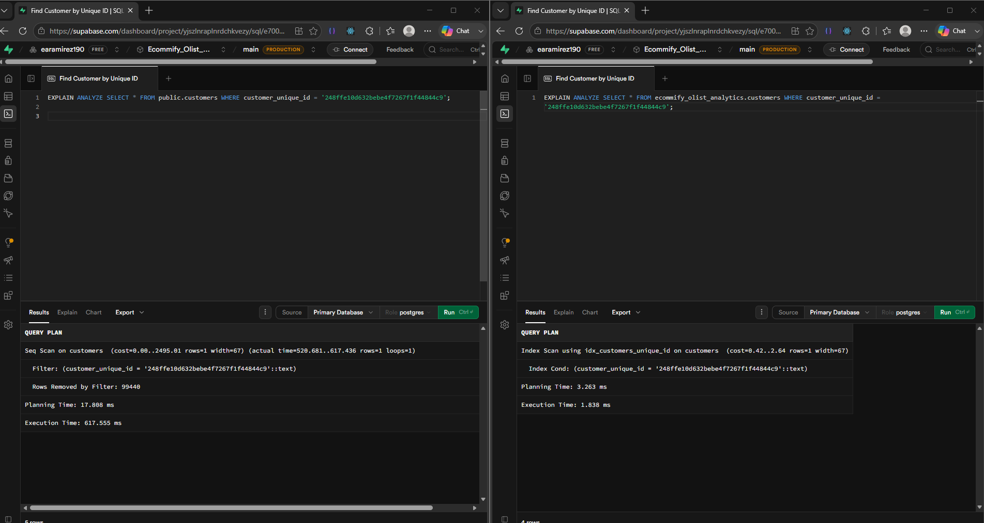
Análisis Comparativo: schema public vs. schema ecommify_olist_analytics
public | ecommify_olist_analytics
(Seq Scan): Realiza un Sequential Scan (Escaneo Secuencial). Esto significa que la base de datos tuvo que leer el contenido de la tabla fila por fila desde el principio hasta el final para encontrar el registro deseado | (Index Scan): Realiza un Index Scan utilizando el índice idx_customers_unique_id. En lugar de leer toda la tabla, el motor va directamente a la ubicación del registro usando una estructura optimizada (como un mapa o un glosario).
El motor muestra un indicador crítico: Rows Removed by Filter: 99440. El motor tuvo que revisar y descartar casi 100,000 filas antes de dar con el resultado. | El motor no descarta filas de esa manera porque va directo al grano gracias a la condición del índice (Index Cond).
Costo estimado: 0.00..2495.01 (Muy alto) | Costo estimado: 0.42..2.64 (Extremadamente bajo)
Tiempo planificado: $17.808\text{ ms}$ | Tiempo planificado: $3.263\text{ ms}$
Tiempo ejecución: $617.555\text{ ms}$ | Tiempo ejecución: $1.838\text{ ms}$

Conclusión: Contamos con un problema clásico de rendimiento al buscar en un esquema (public) donde la columna customer_unique_id no está indexada. Y el schema de ecommify_olist_analytics demuestra las buenas prácticas de optimización, índice B-tree donde se creó el índice idx_customers_unique_id, permitiendo que una consulta que tardaba más de medio segundo se resuelva de forma casi instantánea.

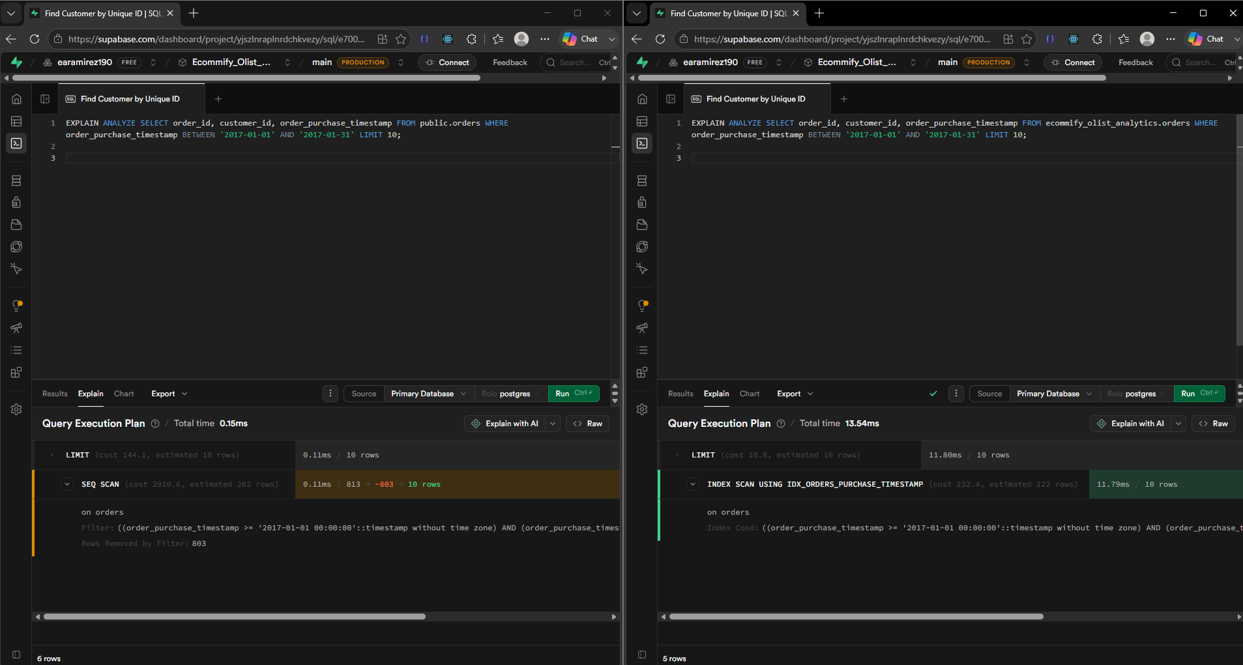
public | ecommify_olist_analytics
(Seq Scan): El motor empieza a leer la tabla de forma secuencial (public.orders). Como solo necesita encontrar 10 filas que cumplan la condición para terminar (debido al LIMIT 10). Solo tuvo que descartar 803 filas (Rows Removed by Filter: 803) antes de completar su objetivo. | (Index Scan): El motor utiliza el índice idx_orders_purchase_timestamp. Sin embargo, recorrer la estructura del índice para buscar un rango de fechas y luego ir a buscar los bloques físicos en el disco para traer los datos (lo que sumó un tiempo de planificación y procesamiento de flechas) terminó siendo más lento para este caso específico de traer solo 10 filas.
Costo estimado: 2910.6 (Estimación alta) | Costo estimado: 232.4 (Estimación baja)
Tiempo ejecución: 0.11ms ¡Más rápido! | Tiempo ejecución: 11.80 ms Más lento

